LAPORAN MAGANG

BALAI BESAR PELATIHAN PETERNAKAN KOTA BATU
(Periode 04 Juni – 14 Agustus 2021)

Disusun Oleh :

- FRIZKY SEPTIAN PRAMASTA (2031710020)
- VIQORUL AHMAD HARIYADI (2031710056)

DEPARTEMEN TEKNIK KIMIA UNIVERSITAS INTERNASIONAL SEMEN INDONESIA
GRESIK 2021

UNIVERSITAS INTERNASIONAL SEMEN INDONESIA
Kompleks PT. Semen Indonesia (Persero) Tbk.
Jl. Veteran, Gresik Jawa Timur 61122
Telp: (031) 3985482, (031) 3981732 ext. 3662 Fax: (031) 3985481

LAPORAN MAGANG

BALAI BESAR PELATIHAN PETERNAKAN KOTA BATU
(Periode 4 Juni – 14 Agustus 2021)

Disusun Oleh :

  - FRIZKY SEPTIAN PRAMASTA (2031710020)
  - VIQORUL AHMAD HARIYADI (2031710056)

DEPARTEMEN TEKNIK KIMIA UNIVERSITAS INTERNASIONAL SEMEN INDONESIA
GRESIK 2021

LEMBAR PENGESAHAN

LAPORAN KERJA PRAKTIK
BALAI BESAR PELATIHAN PETERNAKAN KOTA BATU BIDANG PENGOLAHAN LIMBAH
(Periode : 4 Juni 2021 s/d 14 Agustus 2021)
Disusun Oleh:
Frizky Septian Pramasta (2031710020)
Viqorul Ahmad Haryadi (2031710056)

Mengetahui,
Kepala Departemen Teknik Kimia UISI

Abdul Halim, ST, MT, PhD NIP. 2020026
Menyetujui,
Dosen Pembimbing Kerja Praktik

Abdul Halim, ST, MT, PhD NIP. 2020026

Batu, 15 Agustus 2021

BALAI BESAR PELATIHAN PETERNAKAN

Mengetahui,
Kepala Divisi Pengolahan Limbah Balai Besar Pelatihan Peternakan Kota Batu

Dwita Indrarosa,S.T.,M.P. NIP. 98003072003122003
Menyetujui, Pembimbing Lapangan Kerja
Praktik

Dwita Indrarosa,S.T.,M.P. NIP. 98003072003122003

DAFTAR ISI

DAFTAR ISI i
DAFTAR GAMBAR iii
DAFTAR TABEL iv
BAB I PENDAHULUAN 1
1.1 Latar Belakang 1
  - Metodologi Pengumpulan Data 3
  - Waktu dan Tempat Pelaksanaan Kerja Praktik 4
  - Nama Unit Kerja Tempat Pelaksanaan Kerja Praktik 4
BAB II PROFIL BALAI BESAR PELATIHAN PETERNAKAN 5
  - Sejarah dan Perkembangan Balai Besar Pelatihan Peternakan 5
  - Lokasi Balai Besar Pelatihan Peternakan Kota Batu 5
  - Struktur Organisasi Balai Besar Pelatihan Peternakan 6
BAB III TINJAUAN PUSTAKA 7
  - Biogas 7
    - Komposisi Biogas 8
    - Manfaat Biogas 9
  - Pembuatan Biogas 11
  - Tahap Pembentukan Biogas 16
  - Pemurnian Biogas 17
BAB IV PEMBAHASAN 19
  - Tugas Khusus 19
    - Pemurnian Biogas Menggunakan Adsorbent Naoh Dan Katalis Na₂CO₃ 19
      - Tujuan Penelitian 19
      - Metodologi Penelitian 19
4.1.1.4 Kesimpulan 25
    - Pengujian Zat Pengotor pada Limbah Peternakan di BBPP Kota Batu 26
      - Tujuan Penelitian 26
      - Metodologi Penelitian 26
1
      - Analisa Data dan Pembahasan 29
      - Kesimpulan 33
  - Kegiatan Kerja Praktik 34
  - Jadwal Kerja Praktik 35
BAB V KESIMPULAN DAN SARAN 36
  - Kesimpulan 36
  - Saran 37
DAFTAR PUSTAKA 38

ii

DAFTAR GAMBAR
Gambar 2.1 Susunan Organisasi Balai Besar Pelatihan Peternakan 5
Gambar 4.1 Grafik Pengaruh Molaritas Adsorbent terhadap waktu munculnya bau gas 21
Gambar 4.2 Pengamatan terhadap besar dan warna api… 22
Gambar 4.3 Titik Pengambilan Sample Kandang Atas (sample 1) 25
Gambar 4.4 Titik Pengambilan Sample Kandang Bawah (sample 2) 26

DAFTAR TABEL
Tabel 3.1 Komponen Biogas 9

Tabel 4.1 Pengaruh Molaritas Adsorbent terhadap waktu munculnya bau 21

Tabel 4.2 Hasil Pengujian Kualitas Air Limbah 28

Tabel 4.3 Klasifikasi Tingkat Pencemaran Limbah 28

Tabel 4.4 Jadwal Kerja Praktik 31

BAB I PENDAHULUAN

Latar Belakang
Perguruan tinggi sebagai wadah pembelajaran edukasi bagi mahasiswa memiliki peranan penting dalam perubahan dan kemajuan bangsa. Universitas Internasioal Semen Indonesia (UISI) merupakan perguruan tinggi pertama di Kabupaten Gresik yang bertaraf Internasioanal. Dibawah yayasan Semen Indonesia Foundation, UISI terus berusaha mencetak generasi berpotensi yang dibutuhkan di dunia kerja. UISI memiliki sepuluh jurusan dengan tiga fakultas. Salah satu jurusan yang ada di UISI yaitu Teknik Kimia. Jurusan Teknik Kimia, Fakultas Teknologi Indsutri dan Agroindustri, UISI terbentuk pada tahun 2015. Sehingga tahun ini memiliki tiga angkatan. Teknik Kimia angkatan pertama telah menorehkan beberapa prestasi tingkat nasional hingga tingkat internasional. Dengan prestasi yang diperoleh, memberikan peluang kerjasama dengan perusahaan dan atau instansi dibidangnya.
Terdapat beberapa program penunjang yang difasilitasi oleh UISI untuk pengembangan sumber daya. Salah satu program pendidikan di Jurusan Teknik Kimia adalah Kerja Praktik. Pelaksanaan Kerja Praktik ini dapat dilakukan dalam suatu perusahaan atau dalam proyek dan merupakan salah satu media untuk dapat mengetahui secara langsung aplikasi dari teori yang telah dipelajari pada perkuliahan. Selain itu kerja praktik adalah sebagai pengembangan dari ilmu pengetahuan. Kerja Praktik menjadi salah satu penghubung komunikasi perusahaan dengan universitas untuk menjalin hubungan yang lebih baik. Serta dapat meningkatkan sumber daya yang berkompeten untuk angkatan selanjutnya.
Indonesia selain dikenal dengan negara agraris juga dikenal sebagai negara yang kaya akan hasil peternakannya. Salah satu peternakan yang banyak dikenal adalah peternakan sapi. Sapi (Bison benasus L) merupakan ternak ruminansia besar yang mempunyai banyak manfaat baik untuk manusia ataupun tumbuhan, seperti daging, susu, kulit, tenaga dan kotoran. Produk utama dari sapi adalah daging dan susu oleh karena itu peternak selalu menginginkan cara penggemukan

sapi yang lebih efektif sehingga pertumbuhan sapi tidak makan waktu lama dapat memberikan penghasilan dengan keuntungan yang memuaskan. Akan tetapi, usaha peternakan sapi perah dengan skala usaha lebih dari 20 ekor dan relatif terlokalisasi akan menimbulkan pencemaran terhadap lingkungan. Kita lihat populasi sapi perah di Indonesia terus meningkat dari 334.371 ekor pada tahun 1997 menjadi 368.490 ekor pada tahun 2001 dan limbah yang dihasilkan pun akan semakin banyak.
Salah satu tempat di indonesia untuk mengelolah limbah dari perternakan kotaran hewan yaitu BBPP (Balai Bersar Pelatihan Perternakan) yang di berada di Jawa Timur, Batu Jl Songgoriti No 24 Kelurahan Songgokerto Kecamatan Batu,Kota Batu ini merupakan salah satu tempat penyuluhan dan pengembangan sumberdaya manusia pertanian oleh pemerintah. Berdiri pada tahun 1977 atas kerja sama oleh pemerintahan indonesia dan belanda yang bergerak dalam bidang perternakan dengan tenaga alhi dari belanda yang akhirnya di resmikan menjadi Badan Penelitian Perternakan pada tahun 2003 sesuain dengan keputusan Menteri Pertanian No.489/Kpts/OT.160/10/2003.

Tujuan Kerja Praktik
Tujuan dari pelaksanaan Kerja Praktik di Dinas Lingkungan Hidup Provinsi Jawa Timur adalah sebagai berikut :
    - Mengimplementasikan teori yang telah diperoleh di kegiatan belajar mengajar dengan pengaplikasiannya di dalam skala industri.
    - Memenuhi beban Satuan Kredit Semester (SKS) yang mendukung penelitian Tugas Akhir.
    - Memperoleh pengalaman di dalam lingkup lingkungan kerja dan mendapat peluang untuk dapat berlatih menangani permasalahan yang kerap terjadi di masyarakat.
    - Menambah wawasan dari segi penerapan dan aplikasi ilmu Teknik Kimia
    - Menjalin hubungan kemitraan dan kerjasama antara lingkup pendidikan dan Instansi Pemerintah

    - Mengetahui perkembangan teknologi yang diaplikasikan dalam Instansi Pemerintah
    - Mengetahui proses pengelolaan limbah B3 Balai Besar Pelatihan Peternakan Provinsi Jawa Timur
    - Mengikuti kegiatan perusahaan secara langsung serta mampu bekerja di dalam tim dan memberikan kontribusi.

Manfaat Kerja Praktik
Manfaat dari pelaksanaan kerja praktik di Balai Pelatihan Pengelolahan Perternakan Provinsi Jawa Timur adalah sebagai berikut:

Bagi Perguruan Tinggi
Sebagai tambahan referensi khususnya mengenai perkembangan metoda industri di Indonesia baik proses maupun teknologi yang mutakhir dan dapat digunakan oleh civitas akademika perguruan tinggi.

Bagi Instansi
  - Memberikan kontribusi sehingga instansi pemerintah mampu berbagi ilmu pengetahuan beserta kemampuan yang dibutuhkan di dunia kerja nantinya, dengan tujuan untuk mencetak lulusan yang kompeten
  - Membangun kerjasama antara dunia pendidikan denganinstansi pemerinta serta mempererat kerjasama dengan perguruan tinggi terkait.
  - Memperoleh kritik dan saran yang membangun dari mahasiswa yang melakukan magang.

Bagi Mahasiswa
Mahasiswa dapat mengetahui dan mempelajari teori secara lebih mendalam tentang aplikasi ilmu teknik kimia sehingga nantinya diharapkan mampu menerapkan ilmu yang telah di peroleh di masyarakat.

Metodologi Pengumpulan Data
Metode pengumpulan data yang dilakukan pada kegiatan kerja pratik yaitu dengan cara mendata tiap kegiatan yang telah di lakukan. Data yang telah di

kumpulkan pada setiap kegiatan di Balai Besar Pelatihan Peternakan selanjutnya akan di prakterkkan pada setiap peserta yang melakukan pelatihan di balai tersebut.

  - Waktu dan Tempat Pelaksanaan Kerja Praktik Lokasi : Balai Besar Pelatihan Peternakan
Jl.Raya Songgoriti No.24.Songgokerto,Kec Batu. Kota
Batu Jawa Timur 65312
Waktu : 4 Juni 2021- 4 Juli 2021(offline)
5 Juli – 17 Agustus 2021(pengujian laboratorium)

Nama Unit Kerja Tempat Pelaksanaan Kerja Praktik
Unit kerja : Divisi Pengolahan Limbah

BAB II

PROFIL BALAI BESAR PELATIHAN PETERNAKAN

Sejarah dan Perkembangan Balai Besar Pelatihan Peternakan
Berdiri tahun 1977, awalnya bernama Regional Dairy Training Centre (RDTC) yang dibentuk atas kerjasama pemerintah Indonesia dan pemerintah Belanda yang bergerak dalam bidang pelatihan bidang peternakan dengan tenaga ahli dari Belanda. Tahun 1982 RDTC melembaga menjadi Balai Latihan Pegawai Pertanian (BLPP). Pada era Kabinet Persatuan Nasional, BLPP berganti nama menjadi Balai Diklat Pertanian (BDP) hingga tahun 2002, sesuai dengan surat Keputusan Menteri Pertanian No. 334/Kpts/OT.210/5/02, BDP berganti nama menjadi Balai Diklat Agribisnis Persusuan dan Teknologi Hasil Ternak (BDAPTHT) sebagai Unit Pelaksana Teknis (UPT) yang secara organisatoris berada di bawah dan bertanggungjawab kepada Kepala Badan Pengembangan SDM Pertanian Departemen Pertanian. Tahun 2003 sesuai dengan Surat Keputusan Menteri Pertanian No. 489/Kpts/OT.160/10/2003, BDAPTHT meningkat statusnya menjadi Balai Besar Diklat Agribisnis Persusuan dan Teknologi Hasil Ternak (BBDAPTHT). Terakhir berdasarkan surat persetujuan Menteri Pendayagunaan Aparatur Negara Nomor : B/282/M.PAN/2/2007 tertanggal 7 Februari 2007 dan Peraturan Menteri Pertanian No. 19/Permentan/0T.140/2/2007 tanggal 19 Februari 2007 tentang Organisasi dan Tata Kerja Balai Besar Pelatihan Peternakan Batu maka BBDAPTHT retupoksi menjadi Balai Besar Pelatihan Peternakan (BBPP) Batu.

Lokasi Balai Besar Pelatihan Peternakan Kota Batu
Lokasi : Jl.Raya Songgoriti No.24.Songgokerto,Kec Batu. Kota Batu Jawa Timur 65312.

Struktur Organisasi Balai Besar Pelatihan Peternakan
Berikut merupakan struktur organisasi di Balai Besar Pelatihan Peternakan
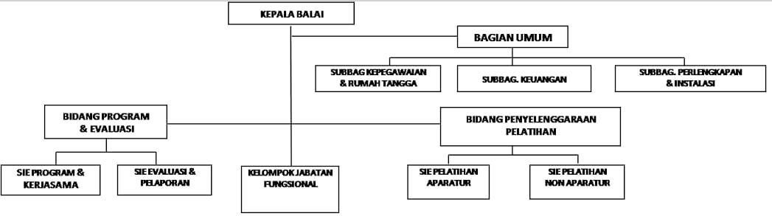
Gambar 2.1 Susunan Organisasi Balai Besar Pelatihan Peternakan

BAB III TINJAUAN PUSTAKA

Biogas
Menurut definisi International Energy Agency (IEA), energi terbarukan adalah energi yang berasal dari proses alam yang diisi ulang terus menerus. Biogas merupakan campuran gas metana (± 60%), karbon dioksida (±38%), dan lainnya N2, O2, H2 & H2S (±2%) sehingga dapat dibakar seperti layaknya gas elpiji sering dipakai untuk memasak dan penerangan. Bahan-bahan sumber biogas dapat berasal dari kotoran ternak, limbah pertanian, dan sampah limbah organik. Penguraian biomassa menjadi biogas juga menghasilkan kompos sehingga selain menyediakan sumber energi yang murah, usaha konversi ini juga menyediakan pupuk organik untuk mendukung kegiatan pertanian serta meningkatkan kebersihan lingkungan dan kesehatan keluarga di pedesaan (Said, 2007).
Pada umumnya semua jenis bahan organik bisa diproses untuk menghasilkan biogas, namun demikian hanya bahan organik (padat, cair) homogen seperti kotoran dan urine (air kencing) hewan ternak yang cocok untuk sistem biogas sederhana. Di samping itu juga sangat mungkin menyatukan saluran pembuangan di kamar mandi atau WC ke dalam sistem biogas. Di daerah yang banyak industri pemrosesan makanan antara lain tahu, tempe, ikan pindang atau brem bisa menyatukan saluran limbahnya ke dalam sistem biogas, sehingga limbah industri tersebut tidak mencemari lingkungan di sekitarnya. Hal ini memungkinkan karena limbah industri tersebut di atas berasal dari bahan organik yang homogen. Jenis bahan organik yang diproses sangat mempengaruhi produktivitas sistem biogas disamping parameter-parameter lain seperti temperatur digester, pH, tekanan, dan kelembaban udara. (Febriyanita, 2015)
Salah satu cara menentukan bahan organik yang sesuai untuk menjadi bahan masukan sistem biogas adalah dengan mengetahui perbandingan karbon (C) dan nitrogen (N) atau disebut rasio C/N. Beberapa percobaan yang telah dilakukan oleh ISAT menunjukkan bahwa aktivitas metabolisme dari bakteri methanogenik

akan optimal pada nilai rasio C/N sekitar 8-20. Bahan organik dimasukkan ke dalam ruangan tertutup kedap udara disebut digester sehingga bakteri anaeroba akan membusukkan bahan organik tersebut yang kemudian menghasilkan gas (biogas). Biogas yang telah berkumpul di dalam digester selanjutnya dialirkan melalui pipa penyalur gas menuju tabung penyimpan gas atau langsung ke lokasi pembuangannya Prinsip pembuatan biogas adalah adanya dekomposisi bahan organik secara anaerobik (tertutup dari udara bebas) untuk menghasilkan gas yang sebagian besar adalah berupa gas metan (gas yang memiliki sifat mudah terbakar) dan karbon dioksida, gas inilah yang disebut biogas. Proses dekomposisi dibantu oleh sejumlah mikro organisme, terutama bakteri metan. Suhu yang baik untuk proses fermentasi adalah 30-55ºC, dimana pada suhu tersebut mikroorganisme mampu merombak bahan-bahan organik secara optimal.
Bangunan utama dari instalasi biogas adalah digester yang berfungsi untuk menampung gas metan hasil perombakan bahan-bahan organik oleh bakteri. Jenis digester yang paling banyak digunakan adalah model continuous feeding dimana pengisian bahan organik dilakukan secara kontinu setiap hari. Besar kecilnya digester tergantung pada kotoran ternak yang dihasilkan dan banyaknya biogas yang diinginkan. Lahan yang diperlukan sekitar 16 m2 . Untuk membuat digester diperlukan bahan bangunan seperti pasir, semen, batu kali, batu koral, batu merah, besi konstruksi, cat dan pipa paralon lokasi yang akan dibangun sebaiknya dekat dengan kandang sehingga kotoran ternak dapat langsung disalurkan kedalam digester. Disamping digester harus dibangun juga penampung slurry (lumpur) dimana slurry tersebut nantinya dapat dipisahkan dan dijadikan pupuk organik padat dan pupuk organik cair.

Komposisi Biogas
Berikut merupakan komposisi zat penyusun biogas sebagian besar mengandung gas methan (CH4) dan karbondioksida (CO2), dan beberapa kandungan senyawa lain yang jumlahnya kecil diantaranya hidrogen sulfida (H2S), ammonia (NH3), hidrogen (H2), serta oksigen (O2),dapat dilihat pada tabel di bawah ini. (Ambar Pratiwi,2015)

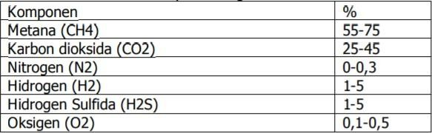

Tabel 3.1 Komponen Biogas

Manfaat Biogas
Manfaat energi biogas adalah menghasilkan gas metan sebagai pengganti bahan bakar khususnya minyak tanah dan dapat dipergunakan untuk memasak. Dalam skala besar, biogas dapat digunakan sebagai pembangkit energi listrik. Di samping itu, dari proses produksi biogas akan dihasilkan sisa kotoran ternak yang dapat langsung dipergunakan sebagai pupuk organik pada tanaman/budidaya pertanian. Dan yang lebih penting lagi adalah mengurangi ketergantungan terhadap pemakaian bahan bakar minyak bumi yang tidak bisa diperbaharui (Fahri, 2016).
Manfaat biogas minimal bisa digunakan untuk memenuhi kebutuhan energi rumah tangga. Pemanfaatan kotoran ternak sebagai bahan baku biogas akan mengatasi beberapa masalah yang ditimbulkan dari limbah tersebut, bila dibandingakan dengan hanya dibiarkan menumpuk tanpa pengolahan. Kotoran hewan yang menumpuk dapat mencemari lingkungan, dan jika terbawa oleh air masuk ke dalam tanah atau sungai akan mencemari air tanah dan air sungai. Selain itu, kotoran tersebut juga dapat membahayakan kesehatan manusia karena mengandung racun dan bakteri-bakteri patogen seperti E.coli. Limbah yang menumpuk dapat menyebabkan polusi udara, berupa bau yang tidak sedap, menyebabkan penyakit pernapasan (ISPA), dan terganggunya kebersihan lingkungan, serta dapat menimbulkan efek rumah kaca adanya gas metana ke lingkungan. Penerapan biogas juga memberikan dampak terhadap perkembangan pertanian di Indonesia, yaitu dapat menghasilkan pupuk organik bagi petani, serta peternak dapat meningkatkan populasi ternaknya karena adanya pakan ternak dari

hasil limbah pertanian. Para peternak dapat memasak dengan murah tanpa membeli bahan bakar, bersih, ramah lingkungan, serta mendorong kelestarian alam. Meningkatnya produksi ternak, dapat mengurangi impor menghemat devisa negara, dan mendukung perbaikkan ekonomi masyarakat. Pengolahan kotoran sapi menjadi energi alternatif biogas yang ramah lingkungan merupakan cara yang sangat menguntungkan, karena mampu memanfaatkan alam tanpa merusaknya sehingga siklus ekologi tetap terjaga. Manfaat lain mengolah kotoran sapi menjadi energi alternatif biogas adalah dihasilkannya pupuk organik untuk tanaman, sehingga keuntungan yang dapat diperoleh yaitu
- Meningkatnya pendapatan dengan pengurangan biaya kebutuhan pupuk dan pestisida.
- Menghemat energi, pengurangan biaya energi untuk memasak dan pengurangan konsumsi energi tak terbarukan yaitu BBM.
- Mampu melakukan pertanian yang berkelanjutan, penggunaan pupuk dan pestisida organik mampu menjaga kemampuan tanah dan keseimbangan ekosistem untuk menjamin kegiatan pertanian berkelanjutan.
Biogas diproduksi oleh bakteri dari bahan organik di dalam kondisi tanpa oksigen (anaerobic process). Proses ini berlangsung selama pengolahan atau fermentasi. Gas yang dihasilkan sebagian besar terdiri atas CH4 dan CO2. Jika kandungan gas CH4 lebih dari 50%, maka campuran gas ini mudah terbakar, kandungan gas CH4 dalam biogas yang berasal dari kotoran ternak sapi kurang lebih 60%. Temperatur ideal proses fermentasi untuk pembentukan biogas berkisar 300C (Junaedi, 2002).
Selain biogas pengolahan kotoran sapi juga menghasilkan pupuk padat dan pupuk cair. Pupuk dari kotoran sapi yang telah diambil biogasnya memiliki kadar pencemaran BOD dan COD berkurang sampai 90%, dengan kondisi ini pupuk dari kotoran sapi sudah tidak berbau. Permasalahan yang dihadapi peternak sapi mengenai tumpukan kotoran sapi yang menimbulkan bau tidak enak dan mengganggu kehidupan penduduk di sekitar kandang dapat diatasi. Jenis

konstruksi unit pegolahan (digester) biogas yang dapat dibangun di daerah tropis dapat dibagi menjadi 3 model (Junaedi, 2002), yaitu
  - Digester permanen (fixed dome digester)

  - Digester dengan tampungan gas mengapung (floating dome digester)

  - Digester dengan tutup plastik

Biogas yang dihasilkan dapat dijadikan sebagai sumber belajar (real teaching) bagi dunia pendidikan dalam rangka mewujudkan pendidikan berbasis riset, program yang dijalankan dapat dijadikan sebagai media penghubung antar keluarga dalam pengelolaan dan penyaluran biogas yang dihasilkan sehingga dapat terbentuk atmosfir sosio kultural yang harmonis dan berkesinambungan, memotivasi masyarakat desa untuk merintis wirausaha baru di bidang pembuatan biogas, membuka peluang kerja bagi masyarakat petani dan peternak sapi sehingga memperkecil arus urbanisasi, dan meningkatkan pendapatan masyarakat petani dan peternak sapi di daerah tersebut sehingga dapat meningkatkan kesejahteraan keluarga.

Pembuatan Biogas
Dasar Perhitungan :
Sebelum pembuatan instalasi biogas, telebih dahulu harus ditentukan terlebih dahulu kapasistas alat yang akan dibuat. Hal ini penting dilakukan sebagai dasar untuk menentukan ukuran peralatan yang paling tepat. Perhitungan kapasitas alat didasarkan pada jumlah ternak dan faeces yang dihasilkan dengan perhitungan sebagai berikut :

    - Tiap ekor sapi menghasilkan 2 ember kotoran per hari
    - Kotoran perlu diencerkan dengan 3 ember air
    - Volume ember = 10 liter
    - Jumlah ternak yang diusahakan misalnya 4 ekor sapi
    - Lamanya proses pembentukan gas (fermentasi) sekitar 30 hari.

Berdasarkan perhitungan di atas, maka setiap hari yang dimasukkan ke dalam digester adalah 2+3 ember = 5 ember atau 50 liter campuran faeces dan air untuk tiap ekor sapi. Bila lamanya pembentukan gas 30 hari, maka tiap ekor sapi membutuhkan ruang digester 30 x 50 liter = 1.500 liter.Dapat dibuat rumus sebagai berikut :

Vd = Sd x RT

- Vd = Volume tangki pencerna
- Sd = jumlah masukan perhari = jumlah kotoran + air
- RT = retention time = lama pencernaan

Penentuan lokasi digester merupakan hal penting. Dasar untuk penentuan lokasi paling ideal adalah dekat dengan sumber bahan baku berupa faeces, jadi sebaiknya dekat dengan kandang ternak yang akan dimanfaatkan faecesnya, dekat dengan sumber air dan persediaan yang cukup untuk bahan pengencer kotoran ternak, diusahakan lokasi biogas tidak terlalu jauh dari dapur. Sebaiknya jarak dengan dapur kurang dari 100 m
Bagian utama dari instalasi biogas adalah digester Digester adalah tempat memproses kotoran ternak menjadi gas. Ada beberapa macam digester biogas berdasarkan bahan pembuatannya yaitu :

Digester Permanen
Digester ini terbuat dari bahan permanen yaitu batu bata dan semen. Kelebihan digester permanen ini adalah : bahan tahan lama (bisa lebih dari 20 tahun; kokoh, kuat tahan cuaca; mudah dioperasikan; perawatan mudah dibandingkan tipe lainnya; dan lebih efisien. Namun kekurangannya adalah tidak dapat dipindah-pindahkan, pembangunannya harus teliti (tidak boleh ada lubang sebesar satu jarum pun); biaya kontruksi mahal.

Digester Tidak Permanen
Digester ini berasal dari bahan plastik atau fiber. Kelebihan digester ini adalah harganya murah; bisa dipindahkan. Tetapi kekurangannya kapasitasnya kecil adalah tidak tahan lama, pengoprasiannya lebih sulit

Pengoperasian Alat
Sebelum dipakai perlu dilakukan pengujian kebocoran terhadap alat. Dan sebelum mulai mengoperasikan instalasi biogas, kita perlu mengetahui hal-hal yang mempengaruhi proses pembentukan biogas. Hal ini penting sebagai pedoman dalam pengoperasian alat dan kegiatan harian yang harus dilakukan agar diperoleh hasil gas yang memenuhi syarat.

Faktor yang mempengaruhi pembentukan biogas

- Bahan baku isian (faeces) yang mempunyai ratio/ perbandingan C/N (Carbon banding Nitrogen) yang tinggi akan lebih banyak menghasilkan gas. Contoh : kotoran kuda dan babi yang mempunyai ratio C/N tinggi, lebih banyak menghasilkan gas dari pada kotoran sapi dan kerbau. Sedang kotoran sapi dan kerbau lebih banyak menghasilkan gas dibandingkan kotoran ayam dalam jumlah yang sama
- Kadar keasaman atau pH yang optimal berkisar antara 6 - 8. Untuk pengukuran pH menggunakan alat yang disebut pH meter atau kertas lakmus yang dapat dibeli di apotek.
- Temperatur optimal yang dikehendaki sekitar 35 o C. Untuk memperoleh kondisi ini digester ditempatkan di daerah yang mendapat sinar matahari langsung
- Perlu dilakukan pengadukan agar tidak terjadi kerak (scum) di lapisan atas atau permukaan cairan yang menyebabkan produksi menurun.

Langkah kerja pengoperasian alat

- Masukkan faeces ke dalam bak digester, singkirkan benda-benda keras, misalnya batu, kerikil, potongan kayu, dan lain-lain yang dapat mengganggu proses. Agar pemasukan faeces berjalan lancar, perlu dibantu dengan sekop atau cangkul dan menyiramkan air dengan ember (Jawa:menggelontor). Volume air yang masuk ke dalam digester sekitar 3 ember setiap memasukkan 2 ember faeces atau dengan perbandingan volume faece : volume air = 2 : 3.
- Gas mulai terbentuk pada hari kesepuluh. Gas yang terbentuk pada hari ke-
10 hingga hari ke-20 harus dibuang karena masih bercampur dengan oksigen dari ruang penampung gas. Campuran gas metan dan udara dalam kadar 5%-14% bila dibakar akan meledak. Setiap kali dilakukan pembu- angan fas dari bak penampungan gas, lebih-lebih pembuangan gas pertama, di sekitar lokasi tidak boleh ada api sekalipun hanya api rokok, karena api tersebut dapat membakar gas yang keluar. Maka, disarankan saat melaku- kan pekerjaan ini tidak merokok.
- Sejak hari ke 21 gas yang dihasilkan sudah dapat digunakan untuk kompor dan penerangan. Alirkan gas ke kompor gas dengan membuka kran atau gas yang dihasilkan ini ditampung terlebih dahulu ke dalam tangki gas selanjutnya dimanfaatkan untuk menyalakan kompor gas atau penerangan. Besar kecil tekanan gas dapat diatur dengan memberi beban atau tekanan pada bak penampung gas. Dalam peralatan yang dibuat ini beban tersebut berupa rantai pengikat yang dapat dikencangkan atau dikendorkan.

Kegiatan Harian
Kegiatan yang perlu dilakukan secara rutin setiap hari agar diperoleh gas yang berkesinambungan dan hasil yang maksimal adalah sebagai berikut :

Penambahan umpan kotoran
Kotoran yang akan dimasukkkan ke dalam digester diencerkan dengan air. Untuk kotoran sapi dan kerbau dengan perbandingan volume air : kotoran = 3 : 2.

Sedangkan untuk kotoran babi, kambing dan ayam yang relatif lebih kering, maka harus lebih banyak airnya, yakni dengan perbandingan 2 : 1. Bila terjadi keterlambatan dalam pengisian bak digester ini, tidak perlu diberikan umpan ekstra (tambahan) kecuali bila terlambat lebih dari 1 minggu barulah diberi ekstra secukupnya

Pengadukan
Pengadukan campuran dalam bak digester dilakukan setiap hari. Hal ini dimaksudkan agar pembentukan gas tidak menurun akibat terbentuknya kerak di permukaan cairan

Perawatan saluran Pengeluaran
Setiap hari penambahan umpan ke dalam ruang digester akan menye- babkan terjadinya luapan di saluran keluaran. Hal ini dapat mengakibatkan penyumbatan pada saluran ini. Oleh karena itu, setiap hari perlu dilakukan perawatan dengan cara membersihkan limbah pengeluaran. Limbah pengeluaran ini, baik yang berbentuk padat maupun cair, merupakan pupuk kandang yang sangat baik.

Keuntungan Menggunakan Biogas

- Relatif aman karena gas yang digunakan bertekanan kecil, sehingga resiko meledak sangat kecil
- Pemanfaatan kotoran ternak menjadi lebih optimal
- Limbah yang dihasilkan menjadi tidak berbau
- Limbah yang dihasilkan langsung bisa dimanfaatkan sebagai pupuk organik
- Sebagai alternatif untuk mengatasi krisis energi

(Dinas Pertanian Kabupaten Kudus)

Tahap Pembentukan Biogas
Tahapan untuk terbentuknya biogas dari proses fermentasi anaerob dapat dipisahkan menjadi tiga tahap sebagai berikut:
- Tahap Hidrolisis
Pada tahap hidrolisis, bahan-bahan biomassa yang mengandung selulosa, hemiselulosa dan bahan ekstraktif seperti protein, karbohidrat dan lipida akan diurai menjadi senyawa dengan rantai yang lebih pendek. Reaksi yang terjadi pada tahap ini sebagai berikut:
(C6H10O5)n + n H2O n(C6H12O6) + sel mikroorganisme

(Burke, 2001).

- Tahap Asidifikasi (pengasaman)
Pada tahap pengasaman, bakteri akan menghasilkan asam yang akan berfungsi untuk mengubah senyawa pendek hasil hidrolisis menjadi asam asetat, H2 dan CO2. Bakteri ini merupakan bakteri anaerob yang dapat tumbuh pada keadaan asam. Untuk menghasilkan asam asetat, bakteri tersebut memerlukan oksigen dan karbon yang diperoleh dari oksigen yang terlarut dalam larutan. Selain itu, bakteri tersebut juga mengubah senyawa yang bermolekul rendah menjadi alkohol, asam organik, asam amino, CO 2 , H 2 S dan sedikit gas CH 4 . Reaksi yang terjadi adalah :
C6H12O6 2CH3CHOHCOOH CH3COOH

Glukosa Asam Laktat Asam Asetat

C6H12O6 CH3CH2CH2COOH + 2CO2(g)+ 2H2(g) CH3COOH
Glukosa Asam butirat Asam Asetat C6H12O6 CH3CH2COOH + CO2 (g) + 3 H2 (g) CH3COOH
Glukosa Asam Propionat Asam Asetat
(Naqiibatin. Dkk, 2013)

- Tahap Pembentukan Gas Metana Setelah material organik berubah menjadi asam asam, maka pada tahap methanogenesis dari proses anaerobic digestion adalah pembentukan gas metana dengan bantuan bakteri pembentuk metana seperti methanococus, methanosarcina, methano bacterium (Mara, 2012) Proses ini berlangsung selama 14 hari dengan suhu 35C di dalam digester. Kondisi optimum berada pada pH 6,8 – 7,2 (Burke, 2001).
Reaksi yang terjadi :
4H₂(g) + CO₂(g) CH₄(g) + 2H₂O
CH₃CH₂COOH + ½ H2O 5/4 CO₂(g) + 7/2 CH₄(g) CH₃COOH CH4(g) + CO₂
CH₃(CH₂)₂COOH + 2 H₂O + CO₂(g) 4CH₃COOH + CH₄(g) CH₃COO⁻ + SO4 ²⁻ + H+ 2HCO₃ - + H₂S
CH₃COO- + NO⁻ + H₂O + H⁺ 2HCO₃⁻ + NH₄⁺

Pemurnian Biogas
Pemurnian biogas dari berbagai kandungan gas pengotor yang merugikan dapat dilakukan dengan berbagai teknik, antara lain adsorpsi pada padatan, absorpsi ke dalam cairan, permeabel melalui membran, konversi kimia ke senyawa kimia yang lain, dan kondensasi. Empat jenis teknologi pemurnian terakhir dapat menghasilkan secondary waste yang menyebabkan pencemaran lingkungan. Beberapa penelitian yang telah dilakukan untuk memurnikan biogas hanyadengan menghilangkan salah satu atau beberapa gas pengotor secara parsial saja, sehingga hasil yang diperoleh belum bisa mendapatkan gas metana dengan kemurnian tinggi. Untuk itu, diperlukan proses pemurnian biogas secara menyeluruh agar tercapai gas metana dengan konsentrasi tinggi (biomethane). Biomethane merupakan sumber energi terbarukan yang berbasis biogas dengan kandungan gas metana tinggi (> 95%) dengan impurities rendah (Nani, 2014).
Biogas yang terbentuk dari hasil fermentasi memiliki kadar CO₂ dan H₂S yang cukup tinggi. Kandungan CO₂ yang cukup tinggi berpengaruh terhadap nilai kalor yang dihasilkan. Kandungan H₂S dalam dapat menyebabkan korosi pada

mesin khususnya pada pemanfaatan biogas untuk kepeluan listrik dan transportasi. Sulfur yang menjadi kerak di dinding mesin dapat mengurangi efisiensi mesin dan mengurangi umur mesin. Terdapat beberapa metode untuk mengurangi kadar CO₂ dan H₂S dalam biogas. Metode yang paling lazim digunakan sebagai pemurnian adalah metode adsorbsi. Adsorbsi dilakukan pada kolom adsorbsi yang dibuat sesuai dengan jenis adsorbent dan kapasitas gas yang dimurnikan. Adsorbent adalah zat atau material yang digunakan untuk mengadsorbsi suatu zat atau unsur. Terdapat beberapa jenis adsorbent yang dapat digunakan untuk pemurnian biogas antara lain adsorbent padat dan adsorbent gas. Masing-masing adsorbent memiliki fungsi masing-masing untuk mengadsorb suatu zat tertentu.
Adsorbent cair merupakan salah satu jenis adsorbent yang lazim digunakan. Terdapat beberapa jenis adsorbent cair antara lain yang dapat digunakan dalam pemurnian biogas anatara lain larutan NaOH, larutan KoH, larutan Ca(OH)₂. Sedangkan adsorbent padat yang dapat digunakan dalam pemurnian biogas antara lain zeolite, arang aktif, dan silica gel.

BAB IV PEMBAHASAN

Tugas Khusus

    - Pemurnian Biogas Menggunakan Adsorbent Naoh Dan Katalis Na₂CO₃

Tujuan Penelitian
Tujuan penelitian dari Pemurnian Biogas Menggunakan Adsorbent Naoh Dan Katalis di BBPP Kota Batu antara lain :
        - Mengetahui metode yang dapat diterapkan di Balai Besar Pelatihan Peternakan.
        - Mengetahui hasil pengamatan menggunakan metode yang telah dipilih

Metodologi Penelitian
Studi Kasus dan Gambaran Masalah

Salah satu upaya pengendalian limbah peternakan yang diterapkan di Balai Besar Pelatihan Peternakan yaitu digunakan sebagai bahan untuk memproduksi biogas. Permasalahan yang dihadapi BBPP Kota Batu ialah penerapan teknologi pemurnian biogas. Oleh karena itu, perlu dilakukan percobaan yang bertujuan untuk mendapatkan metode yang tepat dalam purifikasi biogas. Utamanya hasil yang didapatkan nantinya dapat diterapkan oleh kelompok peternak dan petani.
Pada percobaan kali ini, metode pemurnian yang digunakan ialah adsorpsi menggunakan adsorben liquid (NaOH) yang ditambahkan katalis Na2CO3. Output dari penelitian bertujuan untuk mendapatkan hasil pengaruh penambahan adsorben terhadap penguragan kadar CO2 dan H2S dan mendapat komposisi optimum pada larutan adsorben.

Alat dan Bahan

- Satu set alat pemurnian

- Kompor

- Neraca / timbangan

- Gelas ukur

- Air

- NaOH teknis

- Soda kue (Natrium karbonat)

Metode percobaan

Metode yang digunakan yaitu metode kualitatif sebagai parameter uji pengurangan kadar CO2 dan H2S dengan cara pengamatan bau, warna dan besar api yang dihasilkan.
- Variabel

Variabel yang digunakan antara lain :

  - NaOH 0,05 ; 0,1 ; 0,2 ; 0,4 M

    - Na2CO3 3 gram

    - Air 6 Liter

      - Analisa Data dan Pembahasan

Pelarutan dan Pengenceran NaOH

Pelarutan dan pengenceran merupakan tahap awal untuk mendapatkan larutan NaOH sesuai dengan molaritas yang diinginkan. Untuk menghitung pelarutan menggunakan hubungan antara molaritas dan mol dari senyawa.

.............................. (1)
...................................(2)
........(3)

Sedangkan untuk menghitung volume pengenceran menggunakan rumus :

M₁V₁ = M₂V₂

Pengaruh Adsorben NaOH dan Katalis Na₂CO₃ terhadap kadar H₂S dan CO2
Pada purifikasi biogas terjadi proses utama yaitu perpindahan massa antar
2 komponen yang berikatan (adsorpsi). Percobaan dilakukan dengan mengkontakkan biogas dengan larutan adsorbent pada kolom adsorbsi. NaOH dipilih sebagai adsorben dikarenakan sifatnya yang dapat bereaksi dengan oksida- oksida pembentuk asam seperti gas CO2 dan SO2 . Hal tersebut sesuai dengan kebutuhan purifikasi yaitu untuk mereduksi senyawa CO2 dan H2S. Sedangkan Na₂CO₃ dipilih sebagai katalis untuk mempercepat terjadinya proses adsorpsi.
Pengamatan secara kualitatif dilakukan untuk mengetahui pengaruh adsorben NaOH dan penambahan katalis terhadap kadar H2S dengan cara menghitung waktu hingga keluar bau yang disinyalir adalah bau khas hidrogen sulfida. Munculnya bau tersebut menandakan NaOH telah saturated / jenuh sehingga tidak mampu mengikat gas H2S.
Reaksi yang terjadi :

2NaOH + H2S → Na2S (s) + 2H2O (l) (1)

Reaksi yang terjadi menghasilkan produk Na₂S yang tersuspensi dalam bentuk endapan dalam larutan NaOH. Pada percobaan yang telah dilakukan, endapan Na₂S terbentuk berwarna putih menandakan bahwa NaOH telah melalukan proses adsorbsi dan bereaksi menghasilkan endapan. Berikut

merupakan hasil pengaruh adsorben NaOH dan penambahan katalis terhadap kadar H2S:
Tabel 4.1 Pengaruh Molaritas Adsorbent terhadap waktu munculnya bau

NaOH |  | NaOH + Na2CO3
Molaritas | T (menit) | Molaritas | T (menit)
0,05 | 10 | 0,05 | 13
0,1 | 15 | 0,1 | 19
0,2 | 30 | 0,2 | 39
0,4 | 40 | 0,4 | 45

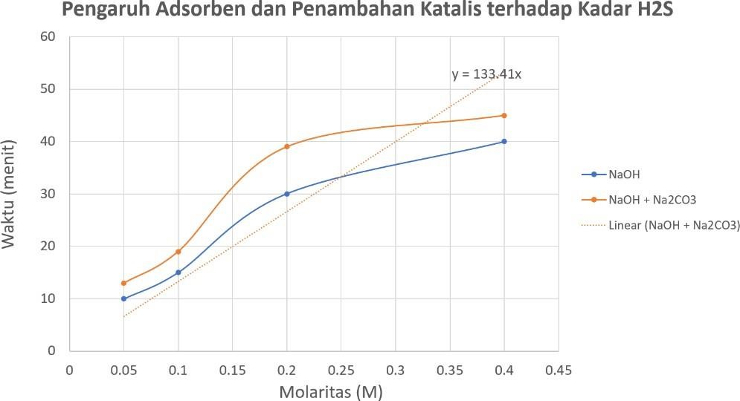
Gambar 4.1 Grafik Pengaruh Molaritas Adsorbent terhadap waktu munculnya
bau gas

Percobaan pemurnian biogas dilakukan menggunakan adsorbent NaOH dengan konsentrasi 0,05; 0,1; 0,2; dan 0,4 M dan adsorbent NaOH + katalis
Na₂CO₃ dengan konsentrasi 0,05; 0,1; 0,2; dan 0,4 M. Hasil paling optimal ditunjukkan pada konsentrasi NaOH sebesar 0,4 M dengan penambahan katalis sebesar 3 gram dengan hasil waktu selama 45 menit. Dari hasil tersebut diketahui

bahwa semakin tinggi konsentrasi/molaritas NaOH maka waktu munculnya bau H2S semakin lama. Penambahan katalis berdampak juga pada reaksi yang terjadi dan diketahui bahwa dengan adanya katalis juga menambah jangka waktu munculnya bau. Perbedaan sangat signifikan ketika pemurnian hanya dilakukan dengan menggunakan air yang hanya membutuhkan waktu 5 menit sudah muncul bau dari H2S. Hal tersebut didukung pernyataan Kartohanjono, dkk (2011) secara teoritis semakin tinggi konsentrasi NaOH maka semakin tinggi konsentasi natrium hidroksida (NaOH) maka semakin besar pula jumlah carbon dioksida (CO₂) yang terserap. Hal ini disebabkan semakin besarnya NaOH yang dikontakkan ke CO_{2.}
Penambahan katalis Na₂CO₃ juga berperan dalam penyerapan CO2 dibuktikan dengan adanya penambahan natrium karbonat dapat menambah waktu munculnya bau dari 40 menit menjadi 45 menit. Hal tersebut diperkuat penelitian Lia Cundari, dkk (2015) bahwa penambahan larutan Na2 CO3 efektif dalam menyerap CO2 dengan 25%berat yaitu 3 gram dengan kemampuan penyerapan sebesar 27,92%
Pengamatan secara kualitatif juga dilakukan untuk mengetahui pengaruh adsorben NaOH dan penambahan katalis terhadap kadar CO2 dengan cara mengamati besar dan warna api yang dihasilkan dari pembakaran gas. Semakin tinggi kadar metana maka nilai kalor yang dihasilkan semakin tinggi. Parameter kualitatif dari besar dan warna api menunjukkan bahwa semakin rendah kadar CO2 maka meningkatkan kadar dari gas metana yang dihasilkan. Berikut merupakan hasil dari pengamatan :

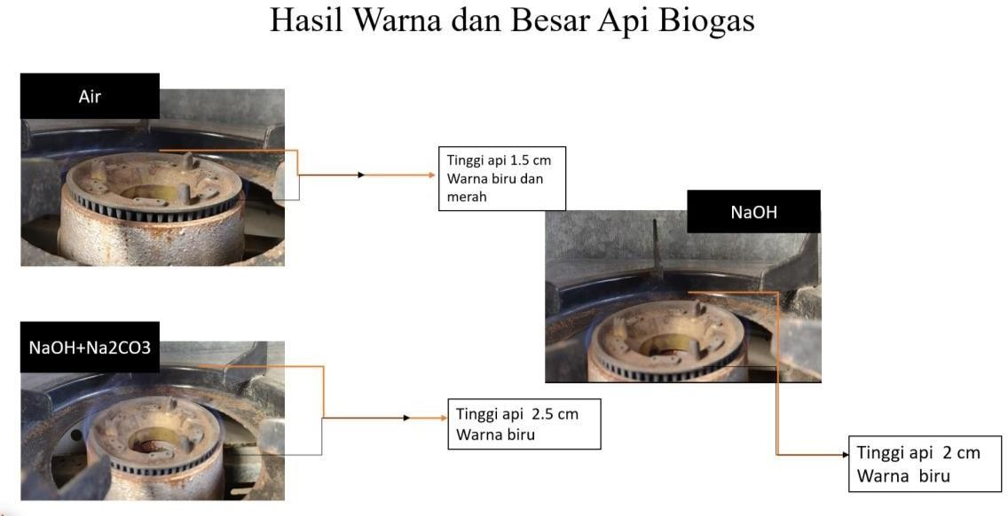

Gambar 4.2 Pengamatan terhadap besar dan warna api

Bedasarkan pengamatan yang dilakukan diketahui bahwa penggunaan adsorben NaOH dengan penambahan natrium karbonat menghasilkan besar api paling baik yaitu ± 1,5 cm, untuk penggunaan adsorben NaOH tanpa katalis yaitu
± 1 cm dan sedangkan untuk penggunaan air ± 0,5 cm. Untuk warna yang dihasilkan antara penggunaan adsorben NaOH baik dengan penambahan natrium karbonat atau tidak, menghasilkan warna api yang hampir sama yaitu warna biru tanpa warna merah sedikitpun. Sedangkan untuk penggunaan air masih menghasilkan warna merah pada api pembakaran.
Reaksi yang terjadi antara NaOH dan CO2 adalah

2NaOH + CO2 → Na2CO3 + H2O

Peran Natrium Karbonat pada Pemurnian Biogas

Selain sebagai katalis untuk mempercepat reaksi penyerapan gas H2S oleh NaOH, Natrium karbonat memiliki peran lain yang sangat berguna dalam proses purifikasi biogas. Na2CO3 merupakan senyawa kimia yang berfungsi sebagai bahan bantu kimia dalam proses netralisasi Na2CO3 bersifat basa, jadi bila ada air yang bersifat asam bisa di netralkan dengan menambahkan Na2CO3. Dalam kasus

ini natrium karbonat dapat meningkatkan performa penyerapan dari NaOH dikarenakan dapat menghilangkan sulfur dioksida pada larutan encer dari gas sisa proses reaksi antara H2S dan O2 atau disebut netraliasi. Berikut merupakan reaksi yang terjadi
H₂S + 2O₂ → SO₂ / SO₃ + H₂O

Dihasilkannya gas S0₂ pada tangki permurnian akan bereaksi dengan natrium karbonat dan akan terjadi netralisasi dengan reaksi yang terjadi antara lain
2Na₂CO₃ + SO₂ + H₂O → Na₂SO3 + 2NaHCO₃

Menurut Rima (2019) Natrium karbonat atau disebut juga soda abu biasanya digunakan untuk menetralisir asam anorganik dan organik atau garam asam dan untuk menjaga pH konstan di mana asam dibebaskan. Ini juga digunakan dalam produksi garam natrium (misalnya, tartrat, kromat, nitrat, sitrat, fosfat, garam asam lemak). Natrium karbonat juga dapat digunakan dalam larutan encer untuk menghilangkan sulfur dioksida dari gas proses atau dari gas membentuk natrium sulfit dan natrium bikarbonat.

Kesimpulan
Kesimpulan dari penelitian yang telah dilakukan antara lain

        - NaoH dipilih sebagai adsorben dikarenakan sifatnya yang dapat bereaksi dengan oksida-oksida pembentuk asam seperti gas CO2 dan SO2, dengan variabel konsentrasi NaOH sebesar 0,4 M dan penambahan katalis katalis sebesar 3 gram yang menghasilkan besar api paling baik yaitu ± 1,5 cm
        - Penggunaan NaoH sebagai adsorben mempengaruhi kadar dari senyawa H2S yang terdapat di dalam biogas sehingga bau yang ditimbulkan memiliki rentang waktu yang lama hingga 45 menit

        - Natrium karbonat memiliki peran tidak hanya sebagai katalis dalam penyerapan H2S oleh NaoH melainkan dapat menghilangkan sulfur dioksida pada larutan encer dari gas sisa proses reaksi antara H2S dan O2

Pengujian Zat Pengotor pada Limbah Peternakan di BBPP Kota Batu

Tujuan Penelitian
Tujuan penelitian dari Pengujian Zat Pengotor pada Limbah Peternakan di BBPP Kota Batu antara lain :
        - Mengetahui kadar zat pengotor pada limbah kotoran sapi yang terbuang di Balai Besar Pelatihan Peternakan Kota Batu Mengetahui tingkat bahaya dari limbah kotoran sapi di Balai Besar Pelatihan Peternakan Kota Batu.
        - Memberikan usulan penanggulangan dan pemanfaatan limbah kotoran yang efektif di aplikasikan di Balai Besar Pelatihan Peternakan Kota Batu.

Metodologi Penelitian
- Alat dan Bahan

Satu set perlengkapan pengambilan sample

  - Masker
  - APD
  - Air
  - Limbah Kotoran Sapi
- Prosedur Observasi

Berikut merupakan prosedur observasi yang dilakukan

        - Observasi permasalahan saluran pembuangan limbah kotoran sapi
        - Pemilihan titik pengambilan sample limbah kotoran sapi
        - Pengambilan sample limbah, masing-masing titik diambil dua sample

        - Penentuan kadar BOD dan COD (berkoordinasi dengan UPT Laboratorium Dinas Lingkungan Hidup Kota Malang)
        - Analisa dan klasifikasi tingkat pencemaran limbah bedasarkan Baku Mutu Air Limbah
- Lokasi Pengambilan Sample

Lokasi pengambilan sample pada 2 titik yaitu pada aliran pembuangan kandang atas (sapi perah) dan aliran pembuangan kandang bawah (sapi pedaging) .Pemilihan lokasi titik pengambilan sample bedasarkan permasalahan yang terjadi di Balai Besar Pelatihan Peternakan Kota Batu terkait isu pencemaran lingkungan. Titik 1 merupakan titik dimana air limbah peternakan langsung terbuang ke sungai dimana aliran tersebut berasal dari kandang atas yang merupakan kandang sapi perah. Sedangkan pada titik 2 merupakan titik dimana air limbah peternakan langsung diambil di dekat kadang bawah yang merupakan kandang sapi pedaging. Lokasi pengambilan sample 2 yaitu tepat di aliran sebelum air limbah memasuki digester, sehingga air limbah tersebut merupakan air limbah yang masih murni dengan perbadingan komposisi padatan yang masih tinggi pada air limbah tersebut. Alasan pengambilan sample pada titik 2 adalah sebagai pembanding tingkat zat pengotor pada limbah peternakan dengan titik air limbah yang langsung terbuang ke sungai
Berikut merupakan titik pengambilan sample yang ditunjukkan pada layout di bawah ini :

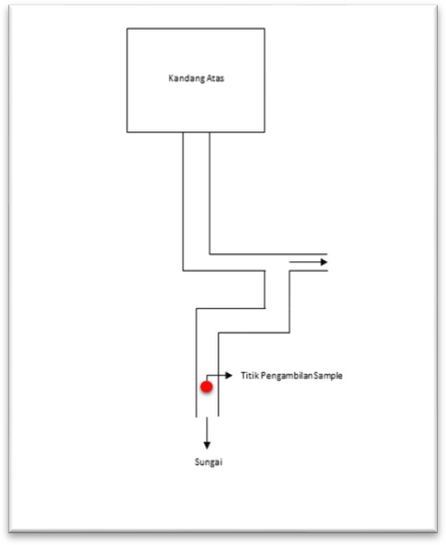
Gambar 4.3 Titik Pengambilan Sample Kandang Atas (sample 1)

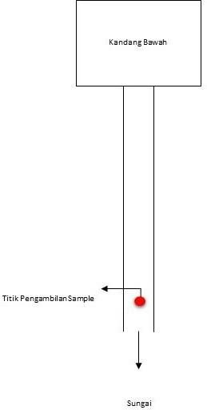
Gambar 4.4 Titik Pengambilan Sample Kandang Bawah (sample 2)

- Waktu Pengambilan Sample

Waktu pemgambilan sample, baik sample 1 maupun 2 disesuaikan dengan waktu pembersihan kandang yaitu pada pukul 9 pagi.
- Penentuan Kadar BOD dan COD

Penentuan kadar BOD dan COD dilaksanakan dengan standar pengujian laboratorium yang bekerja sama dengan UPT Dinas Lingkungan Hidup Kota Malang.
- Analisa Data dan Pembahasan

Analisa Data dan Pembahasan Pengamatan Kualitatif
Limbah peternakan adalah limbah yang dihasilkan dari aktivitas peternakan yang dilakukan oleh manusia. Limbah peternakan dapat dikategorikan atas bentuk fisiknya yaitu limbah padat dan limbah cair. Pada observasi ini, limbah yang menjadi obyek observasi yaitu limbah peternakan dari kandang atas yaitu kotoran sapi perah dan limbah peternakan dari kandang bawah yaitu kotoran sapi pedaging. Pemilihan kotoran sapi perah dan sapi pedaging didasarkan permasalahan yang terjadi yaitu meluapnya limbah di saluran pembuangan akibat tidak berfungsi salah satu digester untuk pengolahan biogas.
Bentuk dan karakteristik samlimbah di titik 1 (aliran kandang atas) dan titik 2 (aliran kandang bawah) memiliki perbedaan di bentuk dan warna yang berbeda. Sample di titik 1 (aliran kandang atas) memiliki bentuk lebih cair dimana substanti padatan lebih sedikit karena pada titik 1 sebagian limbah padat telah masuk ke digester kandang atas. Warna dari sample di titik 1 lebih terang. Sedangkan sample kotoran di titik 2 memiliki komposisi padatan yang lebih banyak, karena di titik tersebut merupakan titik pembuangan secara langsung limbah dari kandang bawah (sapi pedaging). Secara pengamatan kualitatif, perbedaan bentuk fisik tersebut merupakan pembanding awal dari kedua titik

sampling. Pengamatan secara kuantitatif yaitu dari kadar COD, BOD dan kandungan kimiawi yang lain akan dibahas di subbab selanjutnya.

Pengamatan Kuantitatif

Pengamatan kuantitatif dilakukan dengan cari pengujian laboratorium. Pengujian kandungan kimiawi sample limbah bekerja sama dengan Laboraotium UPT Dinas Lingkungan Hidup Kota Malang. Pengujian dilakukan dengan standar yang telah ditetapkan dan telah terkluafikasi Komite Akreditasi Nasional Laboratorium Penguji. Pengujian kualitas air limbah dilakukan dengan volume masing-masing sebanyak 3 liter. Parameter pengujian kualitas air antara lain BOD (Biological Oxygen Demand), COD (Chemical Oxygen Demand), pH, dan Zat Padat Tersuspensi. Masing-masing pengujian menggunakan spesifikasi metode antara lain SNI 6989.11:2019 untuk pH ; APHA 23rd Edition, 5210B,2017 untuk analisa BOD ; SNI 6989.73:2019; dan SNI 6989.3:2019 untuk TSS. Hasil pengujian masing-masing sample ditunjukkan pada tabel sebagai berikut
Tabel 4. 2 Hasil Pengujian Kualitas Air Limbah

No | Jenis Limbah | Bentuk Fisik | Ph | BOD | COD | TSS
1 | Aliran kandang atas | Cair | 7 | 86,2 | 178 | 498
2 | Aliran kandang bawah | Cair | 7 | 395 | 1024 | 678

Klasifikasi Tingkat Pencemaran Limbah

Pengklasifikasian tingkat pencemaran air limbah dilakukan bedasarkan Peraturan Gubernur Jawa Timur Nomor 72 Tahun 2013 Tentang Baku Mutu Air

Limbah Bagi Industri dan/atau Kegiatan Usahan Lainnya Tentang Kegiatan Peternakan Sapi, Babi, dan Unggas (beroperasi setelah April 2009). Berikut merupakan hasil pengujian dan baku mutu air limbah peternakan.
Tabel 4.3 Klasifikasi Tingkat Pencemaran Limbah

No | Jenis Limbah | Bentuk Fisik | pH | BOD | COD | TSS
1 | Aliran kandang atas |  | 7 | 86,2 | 178 | 498
Baku Mutu |  |  | 6-9 | 100 | 200 | 100
2 | Aliran kandang bawah | Slurry | 7 | 395 | 1024 | 678
Baku Mutu |  |  | 6-9 | 100 | 200 | 100
Keterangan : warna merah menunjukkan nilai yang di atas ambang batas baku mutu air limbah peternakan
Bedasarkan hasil analisis dan baku mutu air limbah dapat diketahui bahwa untuk limbah di titik sample 1 (kandang sapi perah) memiliki nilai nilai pH, BOD dan COD di bawah batas maksimum baku mutu, sedangkan untuk nilai TSS masih berada di atas batas maksimum. Hasil TSS yaitu 498 mg/mL sedangkan baku mutu sebesar 100 mg/mL. Kadar TSS yang tinggi dikarenakan komposisi padatan pada limbah masih terlalu besar. Bedasarkan hasil tersebut, yang menjadi permasalahan pada pembuangan air limbah dari kandang sapi perah adalah zat padat tersuspensi yang berada di atas ambang batas baku mutu air limbah peternakan. Zat padat tersuspensi adalah zat padat yang terkandung dalam suatu cairan maupun larutan. Untuk mereduksi zat padat tersuspensi pada air limbah dapat dilakukan dengan cara mengencerkan air limbah dengan cara menambahkan

air dengan perbandingan kotoran da air sebesar ± 1 : 5. Selebihnya, kadar unsur pencemar pada titik satu masih di batas aman.
Hasil analisis pada titik sample 2 (kandang sapi pedaging) memiliki nilai BOD, COD dan TSS yang jauh di atas ambang batas baku mutu air limbah peternakan, sedangkan pH masih berada pada range yang aman. Hal tersebut dikarenakan pada titik 2 merupakan hasil limbah peternakan yang secara langsung diambil di dekat kandang sapi pedaging, tepatnya yaitu pada saluran yang menuju digester. Alasan pengambilan sample pada titik 2 adalah sebagai pembanding antara kandungan murni zat pengotor pada air limbah pengotor dengan air limbah hasil overload yang mengalir ke sungai di titik sample 1. Dapat diketahui bahwa pada titik sample 1, kandungan zat pengotor telah berkurang sangat signifikan dikarenakan sebagian besar air limbah telah masuk ke dalam digester pengolahan biogas, sedangkan air limbah yang mengalir pada titik 1 merupakan sebagian kecil air limbah yang meluap dan mengalir ke sungai. Selain itu, pada titik 1 merupakan titik akhir pembuangan air pada Balai Besar Pelatihan Peternakan Kota Batu dimana air limbah peternakan telah tercampur dengan air dari sistem pembuangan di BBPP Kota Batu, sehingga nilai COD, BOD dan TSS telah menurun secara signifikan. Bedasarkan penjabaran di atas, dapat diketahui bahwa air limbah yang terbuang ke sungai sudah di batas aman dikarenakan nilai BOD, COD dan pH telah sesuai baku mutu air limbah peternakan, namun untuk memperbaiki mutu air limbah tersebut wajib dilakukan penambahan air pada saat pembuangan awal dari kandang sapi guna menurukan nilai zat padat tersuspensi dari air limbah peternakan hingga nilai TSS kurang dari 100 gr/mL.

Penanggulangan dan Pemanfaatan Limbah

Bedasarkan observasi yang telah dilakukan, telah diketahui bahwa hasil analisis zat pengotor air limbah yang terbuang ke sungai di Balai Besar Pelatihan Peternakan Kota Batu masih dikategorikan aman. Namun, bukan berarti bahwa permasalahan ini dibiarkan saja, mengingat kadar TSS pada air limbah tersebut masih di atas ambang batas baku mutu air limbah peternakan. Penganggulangan

dapat dilakukan dengan cara penambahan air pada saat pembuangan awal dari kandang sapi guna menurukan nilai zat padat tersuspensi dari air limbah peternakan hingga nilai TSS kurang dari 100 gr/mL.
Akar dari permasalahan yang terjadi di Balai Besar Pelatihan Peternakan Kota Batu adalah tidak berfungsinya salah satu digester terbesar yang berfungsi untuk mengolah limbah dari kandang atas yang merupakan kandang sapi perah. Tidak berfungsinya digester tersebut megakibatkan air limbah dari kandang atas meluap dan langsung mengalir ke saluran pembuangan akhir yaitu ke sungai di sekitar BBPP Kota Batu. Solusi lain yang dapat ditawarkan yaitu dengan memperbaiki digester yang tidak berfungsi tersebut, sehingga tidak terjadi permasalahan yang berdampak kepada isu pencemaran lingkungan.

Kesimpulan
Kesimpulan pada observasi yang telah dilakukan adalah

        - Hasil analisis zat pengotor pada air limbah peternakan yang terbuang ke sungai (titik sample 1) yaitu pH 7; BOD sebesar 86,2 mg/mL; COD sebesar 178 mg/mL dan TSS sebesar 498 mg/mL.
        - Air limbah peternakan yang terbuang ke sungai (titik 1) masih tergolong aman dikarenakan nilai BOD, COD dan pH yang nilainya di bawah ambang batas maksimum baku mutu air limbah peternakan. Namun, nilai TSS masih di atas ambang batas maksimum sehingga perlu dilakukan treatment tambahan sebelum dibuang ke sungai.
        - Solusi yang dapat dilakukan untuk penanggulangan isu pencemaran lingkungan bedasarkan analisis zat pengotor pada air limbah peternakan yaitu dengan cara penambahan air pada saat pembuangan awal dari kandang sapi guna menurukan nilai zat padat tersuspensi dari air limbah peternakan hingga nilai TSS kurang dari 100 gr/mL dan dengan melakukan perbaikan digester yang tidak berfungsi, yang menjadi akar permasalahan dari observasi yang telah dilakukan.

Kegiatan Kerja Praktik
Magang merupakan suatu kegiatan studi lapangan dalam bidang pengendalian, pengawasan, dan pengolahan limbah pada peternakan yang mencangkup aktifitas antara lain :
    - Pengolahan limbah dari kandang sapi sebagai energi terbarukan yaitu biogas
    - Melakukan pengujian terhadap limbah air pada saluran pembuangan bekas kotoran sapi
    - Pembuatan paper dan laporan akhir

Tugas Unit Kerja
Balai Besar Pelatihan Peternakan Kota Batu ialah salah satu lembaga pemerintah yang bergerak pada bidang peternakan dan pertanian khususnya dalam pemberian pelatihan terhadap SDM di bidang terkait. Divisi pengolahan limbah merupakan salah satu divisi di BBPP Kota Batu yang fungsinya khusus dalam pengolahan limbah. Divisi pengolahan limbah bertugas untuk memberikan pelatihan dan penyuluhan kepada peternak terkait bagaimana memamnfaatkan limbah peternakan menjadi produk baru yang memiliki nilai guna dan nilai jual. Pada praktik sehari-hari di BBPP Kota Batu, divisi pengolahan limbah bertanggung jawab dalam pengolahan, pemanfaatan, pemeliharaan dan pemakaian biogas yang dihasilkan dari limbah kotoran sapi. Produk lain seperti pupuk cair, pupuk organik, tepung dari cangkang telur juga merupakan produk yang dihasilkan di BBPP Kota Batu sebelum nantinya akan menjadi topik pelatihan untuk para SDM di bidang peternakan.
Penelitian dan pengembangan dilakukan untuk memberikan edukasi terkait teknologi pengolahan limbah yang mutakhir. Dalam rangka melatih SDM unggul peternakan, BBPP Kota Batu juga berkolaborasi dengan akademisi dan peternak secara langsung. Mahasiswa kerja praktik dari UISI mendapatkan kesempatan dengan baik guna melakukan pengembangan dan memecahkan permasalahan yang ada di Balai Besar Pelatihan Peternakan khususnya di divisi Pengolahan Limbah.

Jadwal Kerja Praktik
Kerja praktik dilaksanakan mulai tanggal 4 juni dan berakhir pada 17 Agustus 2021. Berikut merupakan jadwal kerja praktik di BBPP Kota Batu
Tabel 4.4 Jadwal Kerja Praktik
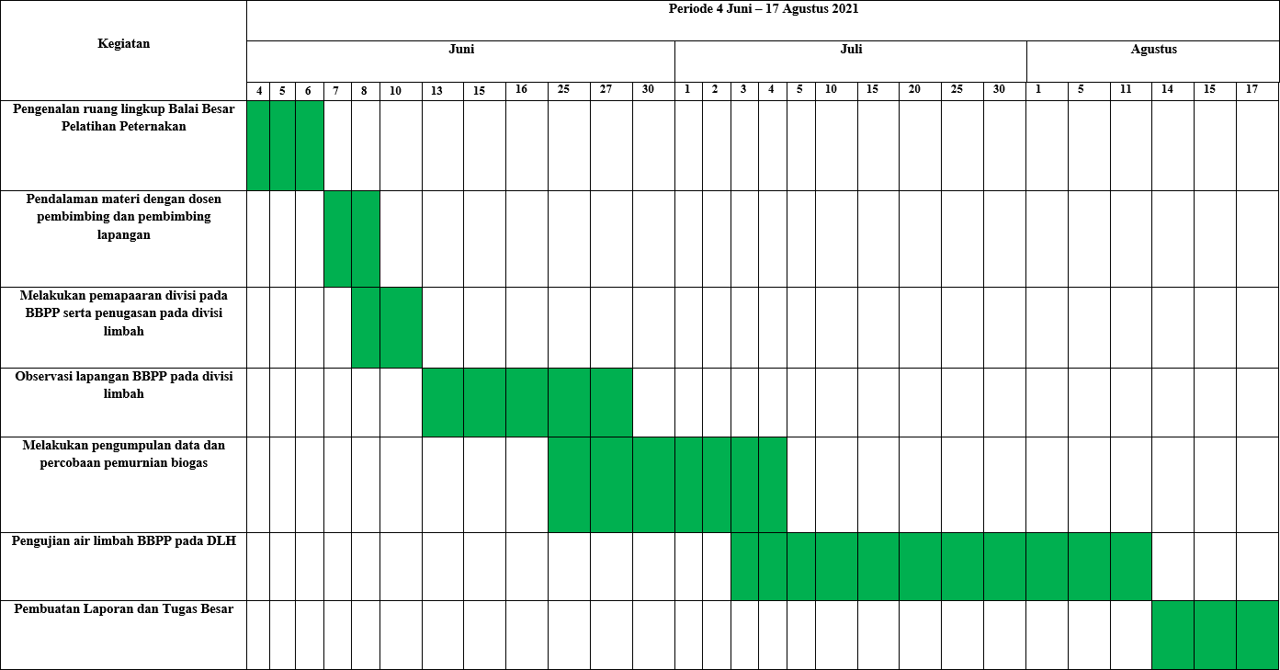

BAB V KESIMPULAN DAN SARAN

Kesimpulan
Kesimpulan dari penelitian yang telah dilakukan antara lain

    - NaoH dipilih sebagai adsorben dikarenakan sifatnya yang dapat bereaksi dengan oksida-oksida pembentuk asam seperti gas CO2 dan SO2, dengan variabel konsentrasi NaOH sebesar 0,4 M dan penambahan katalis katalis sebesar 3 gram yang menghasilkan besar api paling baik yaitu ± 1,5 cm
    - Penggunaan NaoH sebagai adsorben mempengaruhi kadar dari senyawa H2S yang terdapat di dalam biogas sehingga bau yang ditimbulkan memiliki rentang waktu yang lama hingga 45 menit
    - Natrium karbonat memiliki peran tidak hanya sebagai katalis dalam penyerapan H2S oleh NaoH melainkan dapat menghilangkan sulfur dioksida pada larutan encer dari gas sisa proses reaksi antara H2S dan O2
    - Hasil analisis zat pengotor pada air limbah peternakan yang terbuang ke sungai (titik sample 1) yaitu pH 7; BOD sebesar 86,2 mg/mL; COD sebesar 178 mg/mL dan TSS sebesar 498 mg/mL.
    - Air limbah peternakan yang terbuang ke sungai (titik 1) masih tergolong aman dikarenakan nilai BOD, COD dan pH yang nilainya di bawah ambang batas maksimum baku mutu air limbah peternakan. Namun, nilai TSS masih di atas ambang batas maksimum sehingga perlu dilakukan treatment tambahan sebelum dibuang ke sungai.
    - Solusi yang dapat dilakukan untuk penanggulangan isu pencemaran lingkungan bedasarkan analisis zat pengotor pada air limbah peternakan yaitu dengan cara penambahan air pada saat pembuangan awal dari kandang sapi guna menurukan nilai zat padat tersuspensi dari air limbah peternakan hingga nilai TSS kurang dari 100 gr/mL dan dengan

melakukan perbaikan digester yang tidak berfungsi, yang menjadi akar permasalahan dari observasi yang telah dilakukan.

Saran
- Perlu dilakukan pengumpulan data terkait kapasitas produksi biogas per hari, dan jangka pemakaian
- Perlu dilakukan percobaan terkait metode pemurnian biogas yang lebih mutakhir. Metode adsorbsi dapat dilakukan dengan mengkombinasikan adsorbent padat dan cair seperti zeolite-NaOH, karbon aktif-NaOH, dan silica gel pada system kolom adsorbsi.
- penanggulangan isu pencemaran lingkungan bedasarkan analisis zat pengotor pada air limbah peternakan yaitu dengan cara penambahan air pada saat pembuangan awal dari kandang sapi guna menurukan nilai zat padat tersuspensi dari air limbah peternakan hingga nilai TSS kurang dari 100 gr/mL dan dengan melakukan perbaikan digester yang tidak berfungsi, yang menjadi akar permasalahan dari observasi yang telah dilakukan.

DAFTAR PUSTAKA

Said, Sjahruddin. 2008. Membuat Biogas dari Kotoran Hewan. Jakarta: Indocamp. Febriyanita, W. 2015. Pengembangan Biogas Dalam Rangka Pemanfaatan
Energi Terbarukan Di Desa Jetak Kecamatan Getasan Kabupaten Semarang. Semarang : Universitas Negeri Semarang
Anis Fahri. 2016. Teknologi Pembuatan Biogas Dari Kotoran Ternak. Pekanbaru : Balai Pengkajian Teknologi Pertanian (Bptp) Riau
Junaedi, L. 2002. Teknologi Tepat Guna Membuat Biogas. Yogyakarta: Karnisius
A.D Burke. Dairy Waste Anaerobic Digestion Handbook. Environmental Energi Company : Olympia. (2001)
Naqiibatin, N., Ghevanda, I.,Riska, A.B., Nurkumala, E., dan Triwikantoro.
2013. ”Pemurnian Produk Biogas Dengan Metode Filtering Menggunakan Ca(OH)2 dari Batu Kapur Alam.” Seminar Nasional Fisika. ISSN 2088- 4176
Mara, I Made. 2012. “Analisis Penyerapan Gas Karbondioksida (CO2) Dengan Larutan NaOH Terhadap Kualitas Biogas Kotoran Sapi”. Dinamika Teknik Mesin, Vol. 2 No.1, 38-46
Nani, 2014. Kajian Penggunaan Karbon Aktif Dan Zeolit Secara Terintegrasi Dalam Pembuatan Biomethane Berbasis Biogas. Semarang : Universitas Diponegoro
Perry Robert. 1973. Perry’s Chemichal Enggineers’ Handbook. Seventh Edition.
Mc Graw Hill Company. New York.
Greenwood, A and Earnshaw, 1997, Chemistry Of The Elements, 2nd ed, Butterworth-Heinemann, UK Oxford.
Metty, et al, 2012. Pemurnian Biogas dari Gas Pengotor Hidrogen Sulfida (H2S) Dengan Memanfaatkan Limbah Garam Besi Proses Pembubutan. Jurusan Teknik MesinUniversitas Udayana.
Nurhadi, 2011. Pengaruh Penambahan Inhibitor CO2 terhadap Batas Mampu

Nyala Refrigeran Hidrokarbon dengan Kandungan Propane 99,5%., Tesis.
Universitas Brawijaya, Malang.
Wichitpan Rongwonga, Somnuk Boributha, Suttichai Assabumrungratb, Navadol Laosiripojanac,, Ratana Jiraratananona (2011). Simultaneous absorption of CO2 and H2S from biogas by capillary membrane contactor. Journal of Membrane Science 392– 393 (2012) 38– 47.

LAMPIRAN

1. Dokumentasi Kegiatan Kerja Praktik

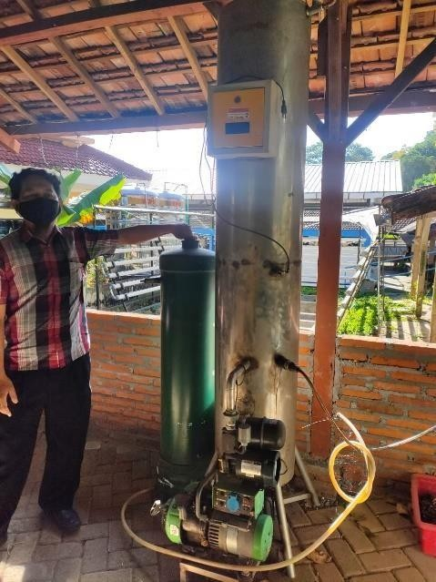
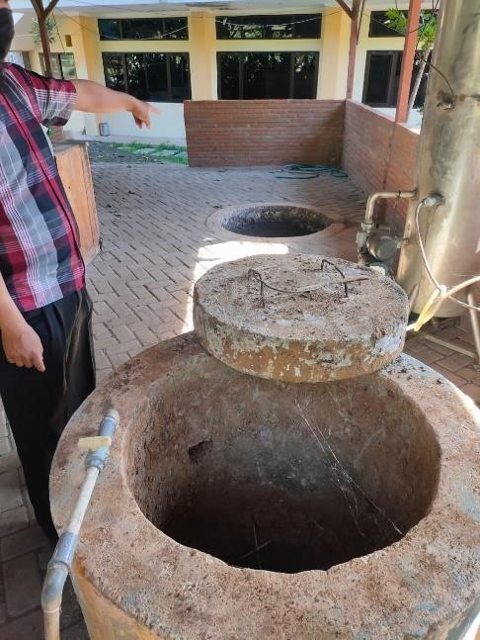

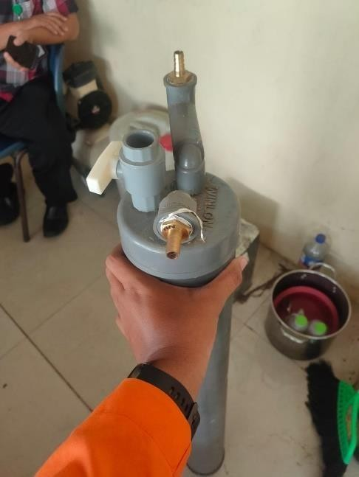
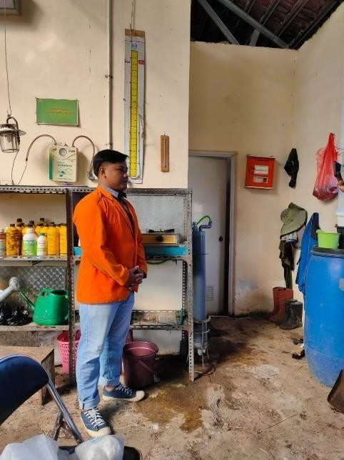

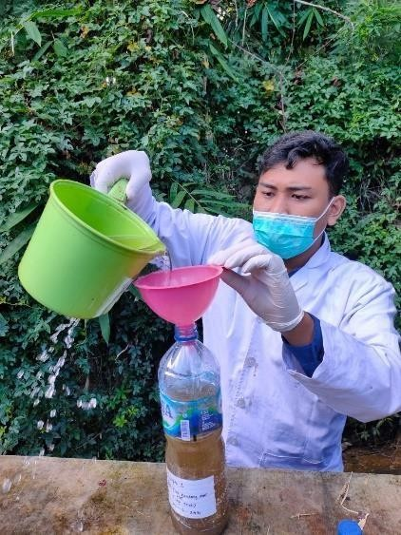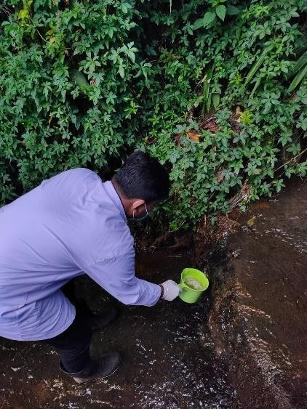

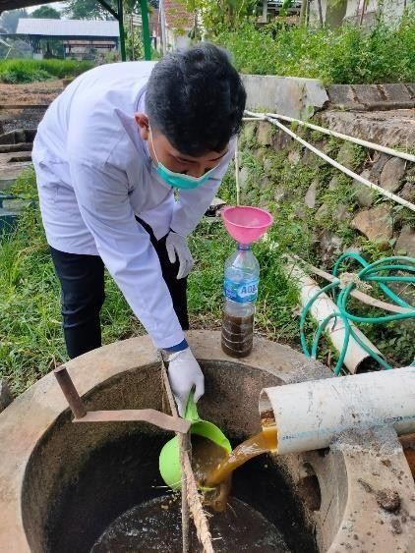
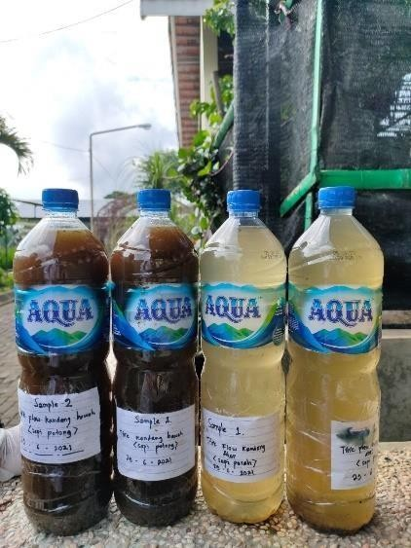

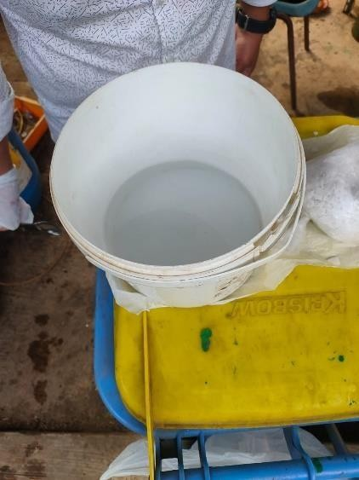
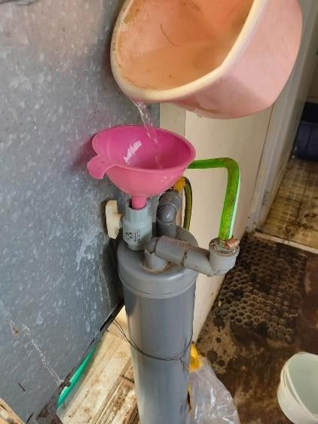

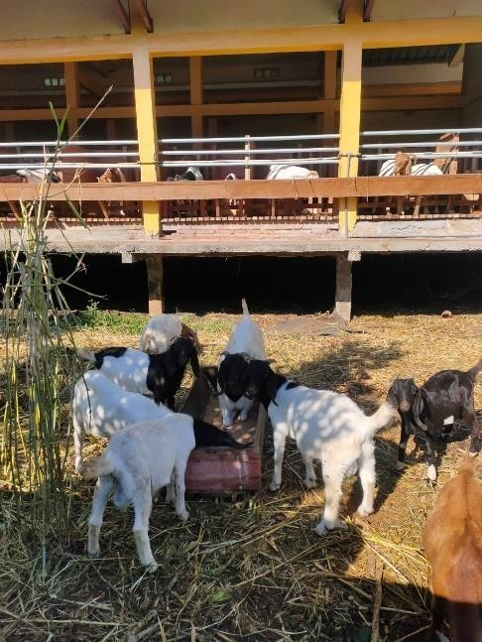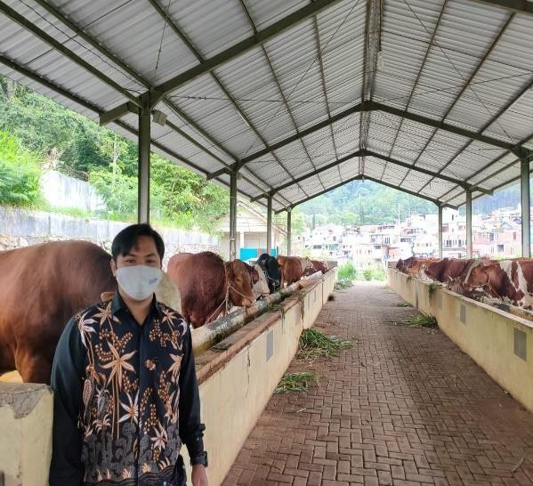

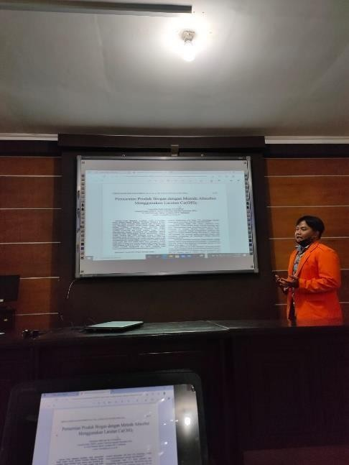
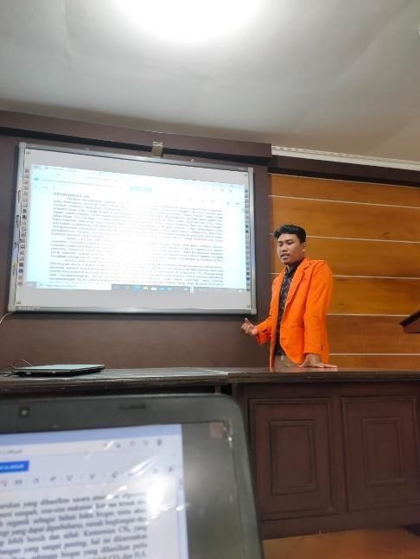

Kompleks PT. Semen Indonesia (Persero) Tbk.
Jl. Veteran, Gresik Jawa Timur 61122
Telp: (031) 3985482, (031) 3981732 ext. 3662 Fax: (031) 3985481

LEMBAR KEHADIRAN KERJA PRAKTIK

Nama : Frizky Septian Pramasta , Viqorul Ahmad Haryadi
NIM : 2031710020, 2031710056
Judul Magang : Pemurnian Biogas Menggunakan Adsorbent NaOH dan Katalis Na2CO3

No | Tanggal | Kegiatan | TTD  Pelaksana | TTD  Pembimbing lapangan
` |  | - Pembukaan Magang  - Diskusi dengan dosen pembimbing dan pembimbing lapangan  - Penjelasan tugas dari balai besar pelatihan peternakan  - Melakukan pengamatan dan pemilihan divisi  - Penjelasan berkaitan dengan divisi  - Memilih divisi limbah sebagi fokusan kegiatan magang  - Melakukan kegiatan di divisi limbah pada kandang sapi dan pembuatan pupuk dan biogas  - Melakukan pembekalan dengan dosen pembimbing terkait dengan pemurnian biogas  - Memulai pemurnian biogas dengan melakukan beberapa percobaan  - Membantu divisi dengan membuat materi pembelajaran  - Melakukan uji limbah air kandang sapi dari BOD,COD,TSS  - Pengumpulan data dari hasil percobaan pemurnia biogas dan uji limbah  - Pengumpulan data uji zat pengotor limbah  - Observasi permasalahan  - Penyusunan Laporan akhir kerja praktik
1 | 4 Juli
 | - 10 Juli
 | 2021
2 | 11 Juni –
 | 25 Juni
 | 2021
3 | 26 Juni –
 | 27 Juni
 | 2021
4 | 28 Juni – 1
 | Juli 2021
 | 2 Juli – 4
5 | Juli 2021
 | 4 juli – 10
6 | Agustus
 | 2021
 | 10 – 13
7 | Agustus
 | 2021

Kompleks PT. Semen Indonesia (Persero) Tbk.
Jl. Veteran, Gresik Jawa Timur 61122
Telp: (031) 3985482, (031) 3981732 ext. 3662 Fax: (031) 3985481

- Surat Diterima Kerja Praktik

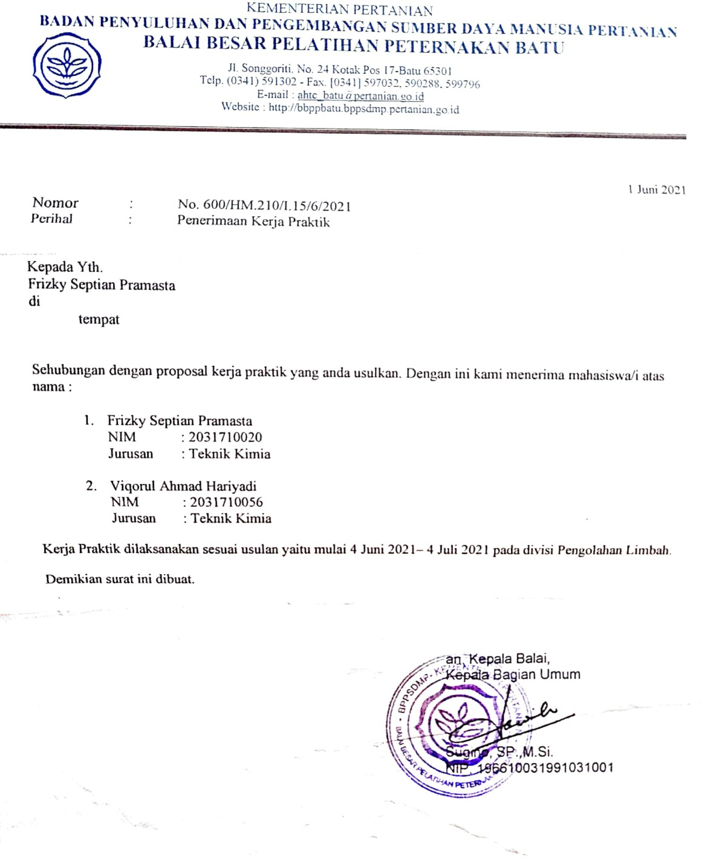

- Surat Selesai Kerja Praktik

